C-02 — Résille structurelle sur plan libre
Fiche d'exercice Magpie · Lot A — Découverte des composants natifs
Thématique | C1 · Architecture
Référence au référentiel | REF-069, REF-094, REF-074, REF-049
Compétence visée | Chiffrer le linéaire d'une structure triangulée en n'oubliant aucune des trois familles de barres.
Case Bloom (révisée) | Appliquer × procédurale
Niveau | Expérimenté
Durée cible | 90 minutes
Prérequis | B-04, C-01
Mode de validation | NumericTolerance — tolérance 0.01
Solution de référence | 50 composants
Version | v0.4-260901 — Ind. C — 01/09/2026
Conception | magpie-conception-exercices v2.3

SUJET
Compétence visée
Générer une structure maillée relaxée et en extraire les données de fabrication.
Contexte
La résille se chiffre au mètre de barre avant d'être relaxée. C'est ce chiffre qui décide si le projet passe le budget.
Énoncé
Sur le contour libre fourni, génère une toiture en résille triangulée, relaxe-la par Kangaroo pour obtenir une forme en équilibre de traction, puis produis la nomenclature des barres regroupées par longueur à 5 mm près et la liste des nœuds avec leur nombre de branches.

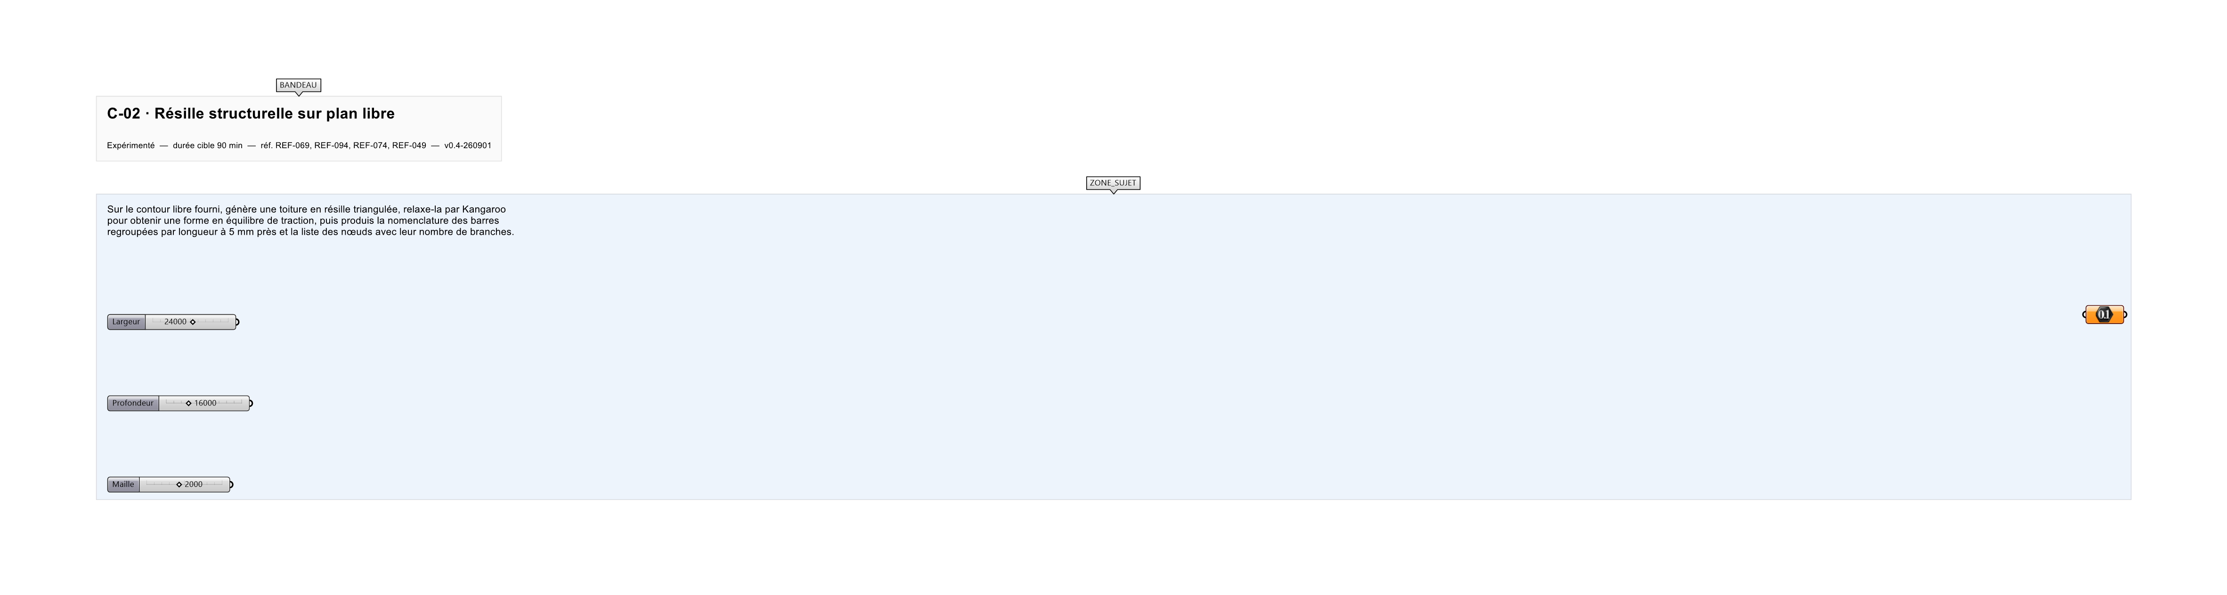
Le canvas à l'ouverture de C-02_sujet.gh : les données fournies et le paramètre REPONSE.
Ce qui vous est fourni
Un contour fermé et trois points d'appui internalisés.
Ce qui est attendu
695,53 m de barres, à 0,01 près.
Branchez votre résultat sur le paramètre REPONSE. La correction compare cette sortie en mode NumericTolerance, avec une tolérance de 0.01.
La consigne ne nomme aucun composant, et c'est délibéré : nommer l'outil reviendrait à donner la réponse. Ce lot n'autorise que des composants natifs de Grasshopper pour Rhino 8 — aucun plugin tiers n'est nécessaire.
Barème
4 points structure, 3 points nomenclature barres, 3 points nomenclature nœuds.

CORRIGÉ
À ne consulter qu'après avoir cherché. Dans le fichier C-02_complet.gh, le corrigé occupe la zone basse du canvas. Il ne produit rien tant que l'interrupteur AFFICHER LE CORRIGÉ n'est pas basculé sur vrai : positionnez-le sur faux pour faire disparaître le résultat.

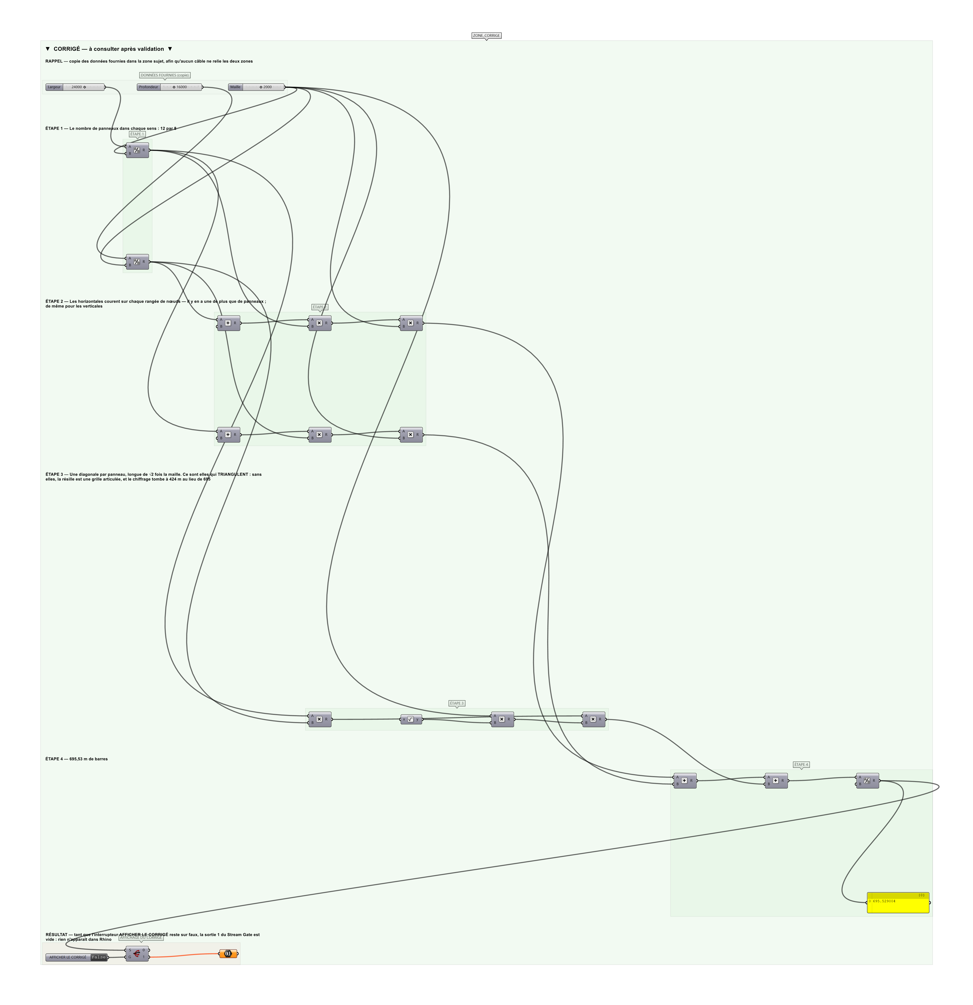
La zone corrigé. Elle est autonome : les données fournies y sont recopiées, aucun câble ne la relie à la zone sujet.
Marche à suivre
Étape 1. Mailler le contour avec Mesh Surface ou Delaunay Mesh.
Étape 2. Extraire les arêtes du maillage avec Deconstruct Mesh et Mesh Edges.
Étape 3. Configurer Kangaroo : Length goal sur les arêtes, Anchor sur les appuis, Load vertical.
Étape 4. Lancer la relaxation jusqu'à convergence et figer le résultat.
Étape 5. Mesurer la longueur de chaque arête avec Length.
Étape 6. Regrouper les longueurs par tranche de 5 mm avec une division, un Round et un Create Set.
Étape 7. Compter les occurrences de chaque groupe avec Member Index.
Étape 8. Compter le nombre d'arêtes par sommet pour caractériser les nœuds.
Étape 9. Produire les deux tableaux et les exporter.
L'erreur attendue
C'est l'erreur qu'il faut guetter, parce qu'elle est diagnostique : elle dit ce que l'apprenant a mal compris, là où un simple « faux » ne dirait rien.
Oublier les diagonales : 424 m. Or ce sont elles qui TRIANGULENT — sans elles la résille n'est pas une structure, c'est une grille articulée. Elles pèsent 271 m, soit 39 % du total, et leur oubli fait passer le projet pour deux fois moins cher qu'il n'est.

Pièges fréquents
• Relaxation non figée : le résultat change à chaque recalcul et la nomenclature devient instable.
• Regroupement par arrondi au plus proche : deux barres de 102 et 108 mm tombent dans des groupes différents alors qu'elles sont à 6 mm l'une de l'autre.
• Arêtes comptées deux fois car partagées par deux faces.
Composants de la solution de référence
Mesh, Kangaroo, Weaverbird, Pipe, Deconstruct Mesh, Sort List, Text Tag 3D
Cette liste figure sur la fiche formateur uniquement : elle ne doit pas être remise à l'apprenant avant qu'il ait cherché.
Pourquoi ce jeu de données
Une maille de 2 000 mm sur 24 × 16 m donne 12 × 8 panneaux. La diagonale d'une maille carrée vaut √2 fois son côté : les diagonales pèsent donc plus que les horizontales, ce qui est contre-intuitif et rend leur oubli d'autant plus coûteux.
Limite de la correction automatique
Le linéaire est celui de la résille PLANE. La relaxation la déforme, et les barres s'allongent — de quelques pour cent selon la flèche obtenue. Le chiffrage se refait après relaxation.

Pour aller plus loin
• Comparer une résille triangulée et une résille quadrangulaire.
• Ajouter une contrainte de longueur maximale de barre.
• Générer les platines de nœud.
Fichiers de cet exercice
• C-02_sujet.gh — énoncé et données de départ, sans le corrigé
• C-02_complet.gh — énoncé et corrigé, ce dernier commandé par l'interrupteur
• C-02.json — descripteur pour le plugin Magpie
• C-02_fiche.docx — la présente fiche
• C-02_fiche_sujet.docx — la fiche sans le corrigé, pour l'apprenant

